Séance 2
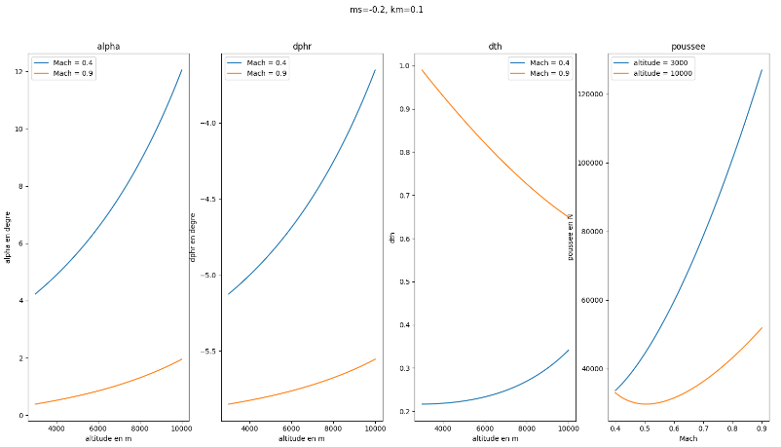
- Incidence, DeltaPHR, commande de poussée :
L’incidence nécessaire augmente pour compenser la densité de l’air (plus vite à vitesse faible cf V²), deltaPHR compense proportionnellement. Pour la poussée nécessaire on est dans le 2ème régime. Commande de poussée diminue à haute vitesse car par rapport à la poussée max, l’écart augmente

.
- Courbe coefficient de portance en fonction de l’incidence :
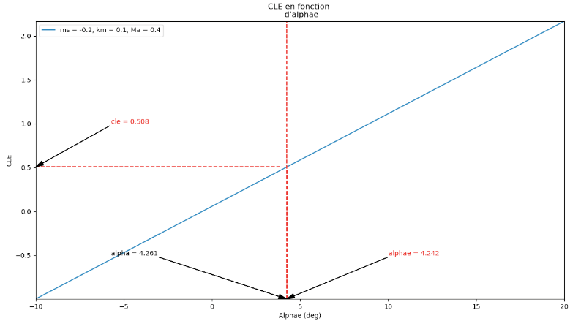
Par rapport du coefficient de portance qu’on à trouver dans ce modèle on trouve l’angle d’incidence qui correspond à celui trouver dans la séance 1. On retrouve aussi le deltaPHR.

- Valeurs propres en fonctions des paramètres

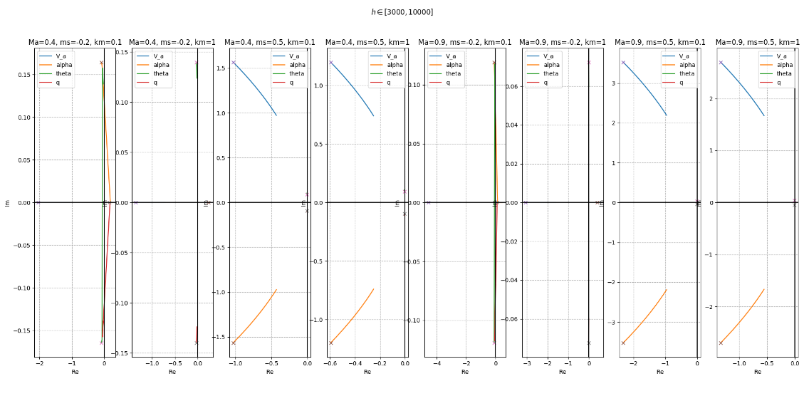
On peut noter une diminution de omega (module de la valeur propre) phugoïde plus lente. Taux d’amortissement similaire donc les oscillations diminue linéairement. Quand ms<0 alors on a la partie réelle postive (=instabilité). Suive l’axe des ordonnées, diminution du cos donc diminution du taux d’amortissement

